متوسطـــــة : التاريخ : ديسـ2017ــــــمبر
المستوى: الثالثة متوسط السنة الدراسية: 2017- 2018
المدة : ساعــــــــة و نصـــــــــــف
﴿ التقويم الاشهادي الاول ﴾
الجزء الأول:(12 نقطة )

التمرين الاول : 06 نقـــــــــــاط
عند التحليل الكهربائي للماء نضيف الوسيط الصودا NaOH فيحدث تحول كيميائي ينتج عنه غاز الأكسجينO₂ و غاز الهيدروجين H₂مع بقاء الصودا في الأخير.
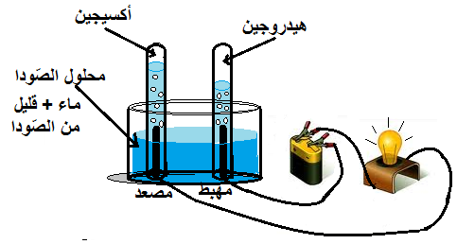
- لماذا نضيف وسيط الصودا؟
- حدد في جدول المواد الابتدائية و المواد النهائية لهذا التحول الكيميائي .
الجملة الكيميائية بعد التفاعل | الجملة الكيميائية قبل التفاعل
 |  | الأنواع الكيميائية
 |  | الأفراد الكيميائية
- اكتب معادلة التفاعل ثم وازنها.
التمرين الثاني : 06 نقـــــــــــاط
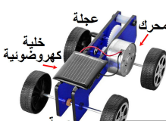
لدى محمد لعبة سيارة تشتغل بالبطارية فقال له اخوه الدي يدرس في السنة الثالثة
استطيع تشغيلها عن طريق اشعة الشمس . اليك التركيب المقابل .
- اقترح السلسلة الوظيفية الموافقة لهذا التركيب .
- اقترح السلسلة الطاقوية الموافقة لهذا التركيب .

الجزء الثاني :(08 نقــــــــــاط )
الوضعية الادماجية
في أحد الأيام كانت أم إيمان تطهوا طبق الفاصوليا وكانت إبنتها تلاحظ كل المقادير اللازمة لهذا الطبق التي كانت أمها تضعها من حين لآخر ولكن بعد مدة زمنية .أخذت الأم كمية من خميرة الحلوى و أضافتها إلى الفاصوليا فاحتارت إيمان عن سبب إضافة هذه الخميرة.
عند نضج الطبق طلبت الأم من إيمان غسل القدر الذي طهت به الأكل لكن إيمان تفاجأت من وجود طبقة سوداء أسفل القدر صعب غسلها.
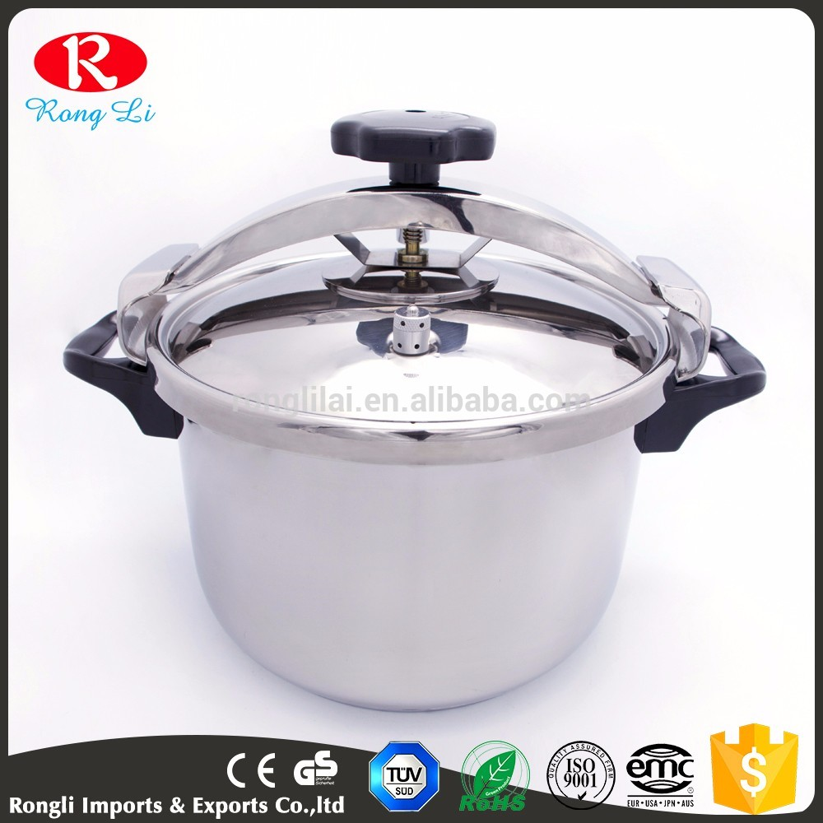
- انطلاقا من هذه المعطيات فسر:
- سبب إضافة الأم الخميرة إلى طبق الفاصوليا.
- سبب وجود طبقة سوداء أسفل القدر.
- اقترح حل لتفادي تشكل هذا السواد.
- اكتب معادلة التفاعل بعد حل المشكل ووازنها.
ملاحظة: الغاز المستعمل في عملية الطهي هو غاز البوتان(C₄H₁₀). بالتوفيق

